Конспект музыкального занятия
«Волшебство Театра» с использованием театрализованной деятельности
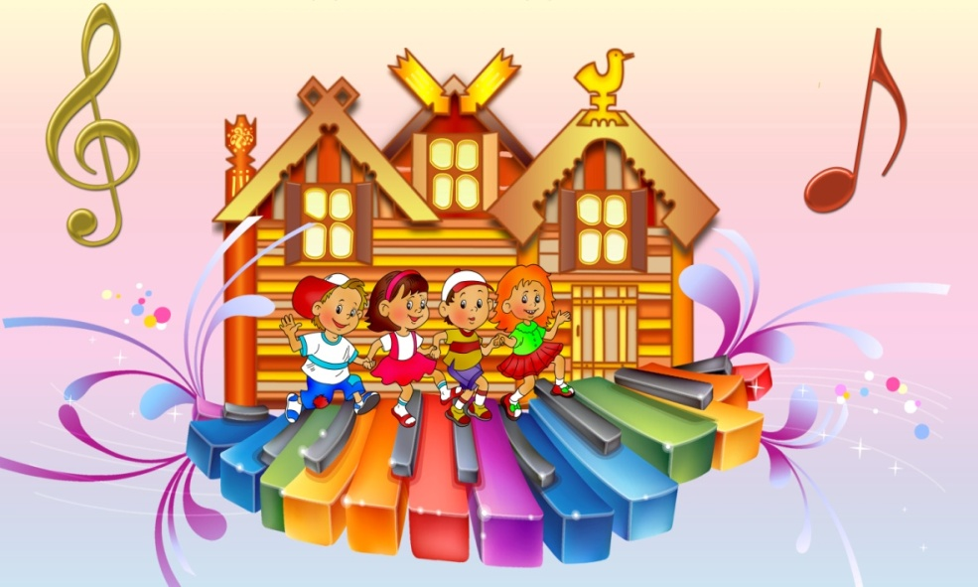
Цель:
Развитие музыкальных и творческих способностей детей посредством синтеза искусств – театра, музыки, сказки, формирование привычки к здоровому образу жизни, на основе использования игровых технологий.
Обучающие задачи :
Обучать правильному подбору слов при описании характера и внешности героя сказки.
Уметь составлять сюжетные композиции и разыгрывать мизансцены по сказке.
Работать над формированием правильной, четкой речи, над артикуляцией, произношением.
Развивающие задачи:
Развивать у детей навыки совместной деятельности, чувств общности, умение выражать свое настроение.
Развивать способности понимать эмоциональное состояние другого человека.
Способствовать развитию тактильного восприятия и ощущения.
Закреплять навыки детей по выполнению упражнений, направленных на развитие мелкой моторики рук.
Учить детей в игре перевоплощаться с помощью развития языка жестов, мимики, пантомимики. Понимать то, что кроме речевых средств существуют и другие способы общения.
Воспитательные задачи:
Формировать музыкальный вкус и интерес к музыкальной деятельности. Прививать детям любовь к музыке, желание активного участия во всех видах музыкальной деятельности. Воспитывать дружеские взаимоотношения, умения договариваться и действовать сообща.
Интеграция образовательных областей:
Образовательная область «Познание»
Расширять представления детей о жанрах музыки; вокальных и инструментальных видах исполнения.
Образовательная область «Социально-коммуникативное развитие»
Создать условия для творческого самовыражения, активного участия в совместной деятельности детей. Закреплять умение соблюдать правила поведения в музыкальной зале.
Образовательная область «Художественно-эстетическое развитие»
Формировать художественный и эстетический вкус, используя предметно-развивающую среду.
Образовательная область «Физическое развитие»
Формировать у детей культуру здорового образа жизни, используя игровые технологии.
Образовательная область «Речевое развитие»
Развивать умение «слышать свой голос», контролировать силу его звучания, дыхания, дикцию.
Методы и приемы:
. По признаку основного способа проведения – метод «погружения» в среду художественных образов, метод стимулирования к активному усвоению актерских навыков, практичный и вопросный методы, словесный, актерская и ролевая игра, ситуация успеха, прием похвалы, поддержки, сравнения. Определенное внимание было уделено самостоятельной работе учащихся, потому что ожидалось пронаблюдать индивидуальность каждого ребенка.
Предварительная работа:
Чтение и заучивание стихотворений, скороговорок. Беседа об эмоциональных переживаниях людей.
Слушание на музыкальных занятиях пьес,изображающих различных животных (волк, лисичка, зайчик.)
Просмотр мультфильма «Красная шапочка».
Чтение сказки «Красная шапочка» Ш. Перро, имитирование и подражание героям сказки.
Краткое описание:
Занятие направлено на то, чтобы ребёнок смог проявить свою открытость и неповторимость, дети с помощью знаний и своих актерских способностей противостоят злым силам, которые в последнее время значительно ухудшили качество жизни всех людей
Активизируется участие детей в совместной деятельности, индивидуальная работа.
Материалы к занятию:
Шапочки-маски медведя, зайца,сказочных персонажей из сказки «Красная шапочка» - волк, Красная шапочка и т. д мультимедиа (компьютер, USB- флеш - накопители, музыкальный центр)

Ход занятия:
Музыкальный руководитель приводит детей в музыкальный зал.
(На экране видео-зарисовка «Волшебство театра» под музыку вальса из кинофильма «Огни Рампы»
Музыкальный руководитель :
Ребята, я очень рада вас видеть в этом замечательном зале, нас встретила такая прекрасная нежная таинственная музыка! Вы слышали ее когда - нибудь? (Ответ детей) Эта мелодия из кинофильма «Огни рампы» с участием величайшего театрального и киноактера прошлого века Чарли Чаплина! И она неслучайно для нас сегодня звучит – наверное, потому, что я очень люблю театр и хочу с вами тоже поделиться этой любовью! Ребята, но мы с вами в зале не одни, давайте поприветствуем наших гостей, наших замечательных зрителей! (дети здороваются) А теперь поприветствуем друг друга!
Музыкальная игра «Здравствуй, дружочек мой»
Муз. Рук : Проходите, садитесь на стульчики, усаживайтесь поудобнее, А сейчас я вам кое –что расскажу!
Совсем недавно в нашем городе случилась большая беда.
Мульт-зарисовка «Песенка Коронавируса»
Все жители нашего города и всех всех стран очень сильно заболели. Началась эпидемия и люди заражаются друг от друга.
Чтобы спастись от этой беды нужно было нам обязательно не ходить в людные места, по возможности оставаться дома,
Закрылись предприятия, магазины, и конечно же наши любимые театры! И как же плохо и скучно было всем людям – ведь они не могли побывать на любимых спектаклях, встретиться со сказками, с замечательной музыкой! Это ведбь очень печально!А как мы бы смогли помочь в такой ситуации? (ответы детей)
Правильно,ребята, вы очень талантливые, и конечно смогли бы все маленькими актерами. А все ваши сценки, актерские успехи я бы могла снять на нашу замечательную камеру – вот она! (показывает видео камеру) и послать эти видеофильмы всем всем людям! Как вы думаете- обрадовались бы они этому? (ответы детей) Конечно, ведь они сидя дома, побывали бы почти в настоящем театре маленьких актеров из детского сада №….
Но этот противный Вирус и тут навредничал—не поверил он, что вы настоящие актеры и знаете все о Театре! (обращает внимание детей на воздушные шары (в которых спрятаны задания) развешанные по залу)
Видите, какие капли с заданиями нам тут развесил? И чем больше капля, тем больше он не верит, что будем настоящими талантливыми актерами!
Вот сейчас я проколю первую каплю- не буду руками притрагиваться, и достану задание! Вот первое задание!
1. Знают ли дети о Театре?
- Вы любите сказки?
- Что больше любите, слушать или смотреть сказки, спектакли?
- Где можно увидеть спектакль? (в театре).
- Какие театры вы знаете? (драматический, кукольный, музыкальный, национальный)
- Кто показывает спектакли, сказочные представления в драматическом театре? (люди)
- Вы знаете как, называют этих людей в театре? (актёры)
- Актёры играют разные роли. Они на сцене могут превращаться в кого угодно! Могут играть глупого короля или капризную принцессу. А могут превратиться в маленького беспомощного щенка или трусливого зайчика.
Муз. Рук прокалывает следующий шар поменьше
2. А теперь он предлагает сыграть в одну игру. Называется она «Театральная гимнастика». Ну что же я уверена, что эта гимнастика помогает даже самым знаменитым и опытным артистам.
Муз. рук. :
Артистами хотите стать?
(Ответы детей)
Тогда скажите мне, друзья,
Как можно изменить себя?
Чтоб быть похожим на лису?
Или на волка? Или на козу?
Или на принца? На Ягу,
Иль на лягушку, что в пруду?
И значит что поможет изменить внешность любого актера?
Дети: Изменить внешность можно с помощью костюма, маски, грима, прически, головного убора.
Муз. рук.
А без костюма можно, дети,
Превратиться, скажем, в ветер,
Или в дождик, иль в грозу,
Или в бабочку, осу?
Что здесь поможет, дети?
Так чем же можно изобразить героя любого представления без костюма?
Ответы детей: Руками, лицом, всем телом, т е жесты и мимика.
Муз. рук прокалывает следующий шар, который еще меньше.
Муз. рук:
Смотрите, ребята, капли все меньше, придется все таки злому коронавирусу поверить, что мы станем настоящими актерами, что будем веселить и радовать людей, и что никакой вирус не помешает нашей счастливой жизни? А вот и следующее задание!
3. А что такое мимика и жесты?
дети?
Ответ: выражение нашего лица.
Муз. Рук :.
Бывает без сомненья
Разное выраженье.
А какие же чувства может выражать человек с помощью мимики лица?
(На экране появляется видео-зарисовка «Эмоции» (грусть, радость, злость, удивление, страх, горе)
А сейчас мы с вами поиграем в мимическую игру
«Покажи настроение».
Ну-ка, дети, не ленитесь
Все как один развеселитесь! (Дети изображают радость, веселье)
Ну-ка, хватить веселиться,
Нужно всем вам разозлиться! (Дети изображают злость)
Ну, нельзя же вечно злиться,
Предлагаю удивиться! (Дети изображают удивление)
И продолжим развлечение :
Покажите огорчение. (Дети изображают огорчение)
Муз. рук.
Понравилась игра?
Дети, мы с вами поговорили о мимике. А что такое жесты?
(Ответы детей)
Муз. рук.
А теперь пришла пора,
Общаться жестами. Да-да!
Послушайте музыку и подумайте, какими движениями под музыку можно передать характер героев сказок например, медведя или зайчика. А я конечно не забыла про нашу камеру и обязательно сниму ваши театральные этюды!
Слушание пьес «Медведь», «Зайцы»Е. Тиличеевой
(Дети по очереди или все вместе показывают движения)
Муз. рук:
А теперь давайте проверим, все ли движения вы вспомнили!
На экране видео-зарисовка «Медведь. Зайчики» Е Тиличеевой
Муз. Рук:
Вот видите ребята, музыка помогла нам создать образы таких замечательных зверюшек! С помощью музыки можно узнать много интересного. Музыка может рассказать сказку, может изобразить разных животных, предметы, людей и их характеры. Сейчас вы услышите еще один музыкальный отрывок!
Звучит музыка «Волк» С. Прокофьева из музыкальной сказки «Петя и Волк»
Итак, кто же у нас сейчас появится?
Дети. Волк!
Дети под музыку изображают, как бегает волк рысцой. Муз. рук снимает детей на камеру.
Муз. рук.
Правильно, вы угадали. Вы хорошо изобразили волка. А помогла нам музыка замечательного композитора Сергея Прокофьева. Какая была музыка, сердитая или веселая ; легкая или тяжеловесная; быстрая или медленная?
Дети отвечают, что музыка была сердитая, тревожная, быстрая.
Муз. рук:
А теперь посмотрим, что же в следующей капле – она уже совсем маленькая!
4. А теперь отгадайте загадку:
Бабушка девочку очень любила,
Шапочку красную ей подарила,
Девочка имя забыла своё,
А ну, подскажите имя её.
Дети. Это Красная Шапочка.
Муз. рук
Молодцы, ребята, конечно это наша замечательная героиня- Красная Шапочка!
(В записи опять звучит мелодия из фильма «Огни рампы»)
Слышите, опять звучит эта невероятная музыка из фильма о театре! И это неслучайно, значит она зовет нас поучаствовать в сказочном действии! Но времени у нас не так много, поэтому давайте представим что мы уже готовимся премьере и репетируем последние сцены спектакля про Красную Шапочку!
Давайте вспомним, - Волк открыл дверь и слопал бабушку целиком. А сам ею притворился и стал поджидать Красную шапочку, которая как раз подошла к дому. Ну а теперь вспоминайте, как было в сказке и разыгрывайте данную сценку сами. Найдите себе пару, договоритесь, кто будет Волком, а кто Красной шапочкой. Вы готовы?
(Выступающим детям одеваются шапочки героев)
Давайте послушаем?
Проводится игра.
(Пара детей, лучше всех сыгравшие свои роли, приветствуется аплодисментами) Муз. Рук снимает на камеру актерские этюды.
5. Муз. рук:
Ну что же, посмотрим, что же за задание в этой малюсенькой капельке? Смотрите- Вирус пишет, что если мы сможем его удивить сильно сильно, то он поймет что вы ребята очень талантливые актеры, и навсегда исчезнет, как лопнули все эти капли в нашем зале!
Муз. рук: А вы помните, ребята, что несла Красная Шапочка в подарок бабушке (ответ детей) Да, конечно, замечательное угощение. И вы знаете, мир Театра настолько волшебный, что затанцевать в спектакле могут даже пирожки (Детям раздают пирожки-ножки) Давайте все вместе попробуем? А снять это все на камеру мы попросим кого то из наших гостей! А поможет нам в разучивании этого танца самый невероятный актер всех времен- Чарли Чаплин!
Видео-зарисовка «Танец с пирожками»
Дети под музыку повторяют «Танец пирожков»
Рефлексия.
Муз. рук:
Давайте похлопаем друг другу и сами себе. Вы молодцы, вы доказали Коронавирусу, что можете стать настоящими актерами, радовать и веселить всех людей, вспомнили всем известную сказку, но и смогли ее даже немного переделать на свой лад!
Скажите теперь сами – вы смогли бы прожить без театра? Вдруг бы они закрылись тогда и больше совсем не открывались? (ответы детей).
Молодцы, дети. Умеете и голосом, и в танце показать сказочных персонажей! Ну что ж, мы с вами послушали разную музыку, узнали, что музыка нам может о многом рассказать, а языком жестов и мимикой можно передать характер героев сказок. А еще, что мир театра настолько волшебный и невероятный, что затанцевать на сцене могут даже пирожки! А видеофрагменты с вашим участием мы обязательно отправим пожилым бабушкам и дедушкам, которые в связи с ослабленным здоровьем совсем недолжны посещать людные места вовремя эпидемии, вынуждены находиться дома, чтобы не заразиться!
А закончим мы наше занятие веселым дружным танцем!
«Танец детей под музыку песни Красной Шапочки»
На экране видео – заставка «Волшебство театра»

